
Suur-Lappeenrannan Eläkkeensaajat ry


KUTSUU Sinut tanssinystävä

viettämään iloisen iltapäivän

Risulahden lavalla

tiistaina 01. elokuuta klo 12 - 16.00.

Tahdit tanssiin antaa KOTKASET!

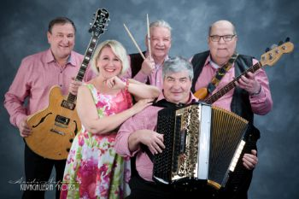

10 euron pääsylipulla saat reilun kahvituksen

klo. 11.30 – 15.00 välisellä ajalla

Tarjolla on myös grillimakkaraa ja virvokkeita.

OLET LÄMPIMÄSTI TERVETULLUT!

www.suur-lappeenranta.elakkeensaajat.fi

